Муниципальное дошкольное образовательное учреждение
комбинированного вида «Детский сад «Зернышко»
города Балашова Саратовской области»

Информационный
проект
средней группы «Солнышко»

«Наша безопасность»

Воспитатель: Копченко Т.Н.
Воспитатель: Хомичева Л.В.

Балашов 2015г.

Пояснительная записка
Проблема защиты от опасностей возникла одновременно с появлением
человека на земле. Многие правила безопасности формировались когда люди пытались защититься от диких зверей и природных явлений.
Со временем существенно изменились условия жизни человека, но безопасность жизнедеятельности и сейчас представляет серьезную проблему и в первую очередь безопасность детей. Дети могут оказаться в неожиданной ситуации на улице и дома. Предметы домашнего быта являются потенциальными источниками опасности для
детей (спички, газовые и электрические плиты, электрические розетки, включенные электроприборы.и т. п.) особую опасность представляют детские шалости, приводящие к пожару.
Современные дети растут в мире высоких технологий развивающиеся стремительно и бесповоротно. Социальное образование начинается со знакомства объектами ближайшего окружения, с которыми ребенок сталкивается каждый день. Каким стал опасным окружающий мир – это дороги; бытовая техника; пожары в природе и в доме; ядовитые и опасные для детей растительный мир. Ведь если опираться на статические данные, то мы увидим, насколько современный мир опасен для маленького человека.
Анализ статистических данных показывает, что количество ДТП с участием детей существенно увеличивается. В связи с этим, в целях предупреждения детского дорожно-транспортного травматизма проводится профилактическая акция «Внимание-дети!»
Надо отметить, что в последнее время сокращается доля ДТП, происходящих по вине детей, и теперь в большинстве случаев дети становятся жертвами нарушений правил дорожного движения водителями, нарушений правил перевозки детей.
Правильно научить ребенка вести себя в опасных ситуациях, одна из важных задач родителей и воспитателей, то есть взрослых людей, которые находятся рядом
с ребенком.
Огромную роль в социальном образовании детей дошкольного возраста играет практическая, деятельность в условиях окружающей жизни. Изучать их можно
в процессе проектно – исследовательской деятельности. Ведь в процессе детского исследования ребенок получает конкретные познавательные навыки: учится наблюдать, рассуждать, прогнозировать результат, экспериментировать, сравнивать, анализировать, делать выводы и обобщения, словом развивает познавательные способности.

Актуальность проекта:
Значимость проекта для всех его участников:
Дети: получают и закрепляют на практике правила безопасности.
Педагоги: продолжение освоения метода проектирования – метод организации насыщенной детской деятельности, который дает возможность расширять образовательное пространство, придать ему новые формы, эффективно развивать творческое и познавательное мышление дошкольников.
Родители: расширяют возможности сотрудничества со своими детьми, подготавливают материал для обучения своих детей.

Цель проекта:
Получение знаний о правилах безопасности

Задачи:
- формировать осторожное и осмотрительное отношение к потенциально опасным для человека ситуациям;
- обогащать представления о доступном ребенку предметном мире и назначении предметов, о правилах безопасного использования;
- познакомить с элементарными правилами безопасного обращения с предметами дома и на улице.
- познакомить с ситуациями, угрожающих здоровью.
- развивать взаимоотношения детей, умение действовать согласованно, принимая общую цель, переживать радость от результатов общих усилий и совместной деятельности.
- развивать умение сравнивать и анализировать посредством наблюдений
- развивать познавательную активности детей, обогащая представления о людях, предметах и явлениях окружающего мира.
- развивать у детей самостоятельность, овладению разнообразными способами действий, приобретение навыков игровой деятельности и общения.
- воспитывать доброжелательное отношение детей к окружающему
-воспитывать трудолюбие, терпение, аккуратность, стремление доводить начатое дело до конца.
-воспитывать умение общаться со сверстниками и работать в коллективе.
-повысить компетентность родителей в вопросах безопасности детей в окружающей жизни.
- привлечь семьи к участию в воспитательном процессе на основе педагогического сотрудничества.
Вид проекта:
- Большой (групповой);
- Обучающий;
- Познавательный;
- Творческий;
- Краткосрочный (2 недели).

Обучающие:
- формировать осторожное и осмотрительное отношение к потенциально опасным для человека ситуациям;
- обогащать представления о доступном ребенку предметном мире и назначении предметов, о правилах безопасного использования;
- познакомить с элементарными правилами безопасного обращения с предметами дома и на улице.
- -познакомить с ситуациями, угрожающих здоровью.
Развивающие:
- развивать взаимоотношения детей, умение действовать согласованно, принимая общую цель, переживать радость от результатов общих усилий и совместной деятельности.
- развивать умение сравнивать и анализировать посредством наблюдений
- развивать познавательную активности детей, обогащая представления о людях, предметах и явлениях окружающего мира.
- развивать у детей самостоятельность, овладению разнообразными способами действий, приобретение навыков игровой деятельности и общения.
- Расширять кругозор и словарный запас.
Воспитательные:
- Воспитывать трудолюбие, терпение, аккуратность, стремление доводить начатое дело до конца.
- Воспитывать умение общаться со сверстниками и работать в коллективе.
Социальные:
- Создать благоприятную атмосферу для общения детей, увлечённых общим делом.
- Учить дошкольников организовывать досуг.
Участники проекта: дети, воспитатели, родители.
Кто выполняет: воспитанники,воспитатели.
Предполагаемое распределение ролей в проектной группе:
Воспитатели: организует образовательные ситуации, совместную продуктивную деятельность, консультирование родителей.
Дети: участвуют в образовательной и игровой деятельности.
Кто помогает:
Родители: подготавливают материал для обучения детей, закрепляют полученные детьми знания на практике.
Тип проекта: краткосрочный.
Срок реализации проекта:январь – февраль

Этапы работы над проектом:
Подготовительный этап
1.Определение темы проекта.
2.Формулировка цели и определение задач.
3.Подбор материалов по теме проекта.
4.Составление тематического плана основного этапа проекта.
.Основной этап
Проект будет использоваться в следующих видах деятельности: игровой, двигательной, продуктивной, творческой, совместной.
Период проведения проекта: Январь- 2015 года
Материал и техническое оборудование:
Мультфильмы по правилам безопасности, подбор художественного, иллюстрированного, игрового материала, картотека дидактических, пальчиковых, подвижных игр, ноутбук.
Методы:
Форма:
-ситуативный диалог.
-ознакомительная беседа с родителями и детьми на создание психологически-комфортной обстановки, рассчитанной на дифференцированный подход к каждому ребенку при реализации проекта;
-чтение стихов по ПДД;
- дидактические игры по ПДД;
-консультации для родителей;
Заключительный этап
Составление портфолио проекта.
Занятие – досуг «Чтоб никогда не попасть в сложные положения»

Предполагаемый результат:
Ожидаемые результаты (продукт проекта) :
- дети узнают много нового об опасностях окружающего мира;
- дети смогут объяснить и дать оценку правилам дорожного движения;
- обогащение воспитанников яркими впечатлениями, способами взаимодействия со взрослыми и сверстниками, новыми знаниями;
- повышение компетентности родителей в области безопасности детей в окружающем мире.
- создание условий для познавательной и двигательной деятельности детей на прогулке, эмоциональной сферы, решение интеллектуальных и личностных задач, адекватных возрасту.
-предупреждение детского дорожно–транспортного травматизма и других опасных ситуаций через разнообразные формы организации детской деятельности.

В ходе реализации проекта «Наша безопасность»
Предполагаемые результаты были достигнуты: обогащен опыт детей всфере социального воспитания путем использования разных методов иприемов. На протяжении всего проекта у детей сформировалось стремление к познанию объектов окружающего мира, научились делать простые выводы, дети стали уверенно отличать и называть правила безопасного поведения в доме, на улице. Просвещение родителей дало большой плюс в социальном воспитании детей группы.
Итог работы проекта:
Занятие – досуг по ПДД «Чтоб никогда не попадать в сложные положения»
Тематическое планирование
Первый этап проектирования – подготовительный.
Данный этап реализовывался в течение одного дня, за период данного этапа:
1.Определена тема проекта.
2.Сформулирована цель и определены задачи.
3.Произведён подбор материалов по теме проекта.
4.Составлен план основного этапа проекта.
Основной этап.

Дата | Тема занятия. | Цели | Фото
19.01.15г | Подготовительный этап. | Определить темы и цели проекта, актуальность выбора темы; формулировка и определение задач проекта; составление плана работы над проектом.
20.01.15г | 1.Ситуативный диалог  «Если я один дома»  2.Дидактическая игра  «Сто бед»  (см. карточку 6.4.11) | «СТО БЕД»  Задачи: закреплять представления об опасных ситуациях, которые могут произойти дома, учить правилам безопасного поведения в быту; развивать память, внимание; воспитывать сочувственное отношение к пострадавшему.  Материал:  картинки с изображением детей в опасной ситуации дома.  Ход игры:  Несколько картинок лежат на столе изображением вниз. Ребенок выбирает любую, рассматривает и рассказывает: что на ней изображено, почему такое случилось с ребенком, что он сделал неправильно, что теперь делать ребенку. | 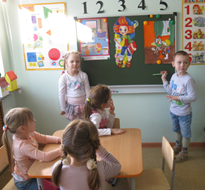  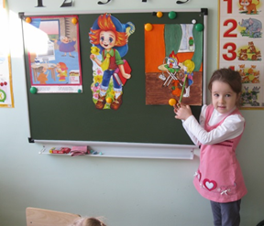
21.01.15г | 1. «Внешность человека  может быть обманчива»  2.Игра – тренинг  «Незнакомец»  (см. карточку 6.3.15) | «НЕЗНАКОМЕЦ»  Игра-тренинг  Цель: упражнять в умении правильно вести себя в ситуациях с незнакомым человеком, формировать модель поведения в подобных ситуациях.
22.01.15г | 1.Ситуативный диалог  «Спички детям  не игрушка».  Чтение и обсуждение  «Сказка о непослушной  спичке»  (см. карточку 6.1.24)  2.Игра «Топаем, хлопаем».  3.Просмотр детского  спектакля  «Уроки лесных друзей». | Игра "Топаем, хлопаем".  . | 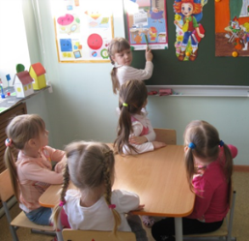
23.01.15г | 1. Игра – инсценировка  «Кошкин дом» |  | 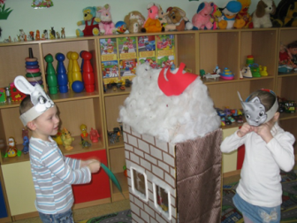  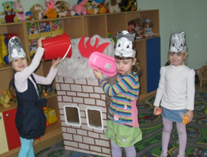
26.01.15г | 1. Ситуативный диалог  «Внимание!  Ребенок и дорога».  2. Дидактическая игра  «Светофор»  ( см. карточку 6.2.69.) | «СВЕТОФОР»  Дидактическая игра  Цель: знакомить детей с сигналами светофора, закреплять знания о правилах движения по сигналам светофора. | 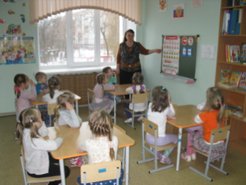
27.01.15г | 1. Беседа «Царство  дорожных знаков»  2. Дидактическая игра  «Найди свой знак?»  (см. карточку 6.2.71) | «НAЙДИ СВОЙ ЗНАК»  Дидактическая игра  Цель:закреплять полученные знания детей о различных видах дорожных знаков. | 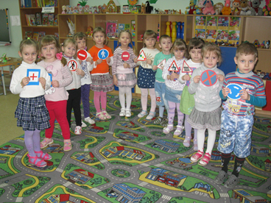
28.01.15г | 1. Беседа по профилактикетравматизма:  «Осторожно, гололед!»  2. Изготовление  макета по ПДД  «Наша улица». |  | 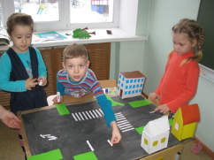  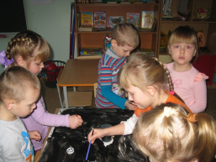  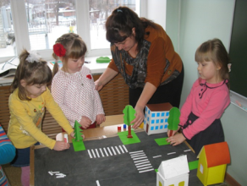
29.01.15г | 1. Работа с карточками:  «Очень важные,  важные правила».  (см. карточку 6.1.37)  2.Просмотр мультфильмов  «Наша безопасность» | Цель:учить детей отличать опасные жизненные ситуации от неопасных; уметь предвидеть результат возможного развития ситуации; закреплять знание правил безопасного поведения; воспитывать чувство взаимопомощи. | 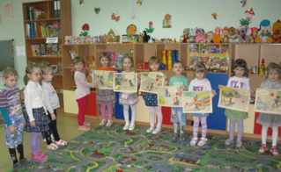
30.01.15г. | Занятие – досуг по ПДД «Чтоб никогда не попадать в сложные положения» |  | 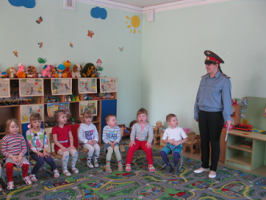  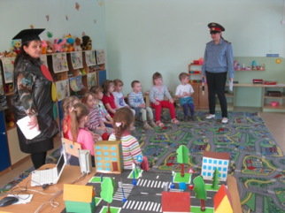  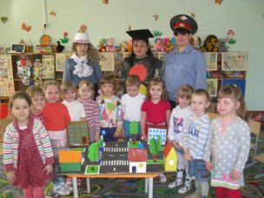

Заключительный этап проекта
На заключительном этапе проектирования, который длился 2 дня
Оформление материала в родительском уголке.
Составление портфолио проекта.
В заключении хочется отметить, что все поставленные задачи успешно решены, дети и родители приняли активное участие в реализации проекта. Результат достигнут.

Используемая литература:
1. Гарнышева Т. П «Как научить детей ПДД? » Методические рекомендации и развернутые планы занятий Издательство «Детство - Пресс» 2010 – 64с.
2. Данилова Т. И «Программа «Светофор» обучение детей дошкольного возраста ПДД» СПб., издательство «ДЕТСТВО -ПРЕСС» 2009 – 208с.
3. Старцева О. Ю «Школа дорожных наук» ООО «ТЦ Сфера» 2008 - 64с.
4. Саулина Т. Ф «Три сигнала светофора» М. : «Мозаика - Синтез» 2008 – 112с.
5. Авдеева Н. Н., Князева Н. Л., Стёркина Р. Б. Безопасность: Учебное пособие по основам безопасности жизнедеятельности детей – СПб. : «ДЕТСТВО ПРЕСС», 2003 – 144 с
6. Прокофьева С., Сапгир Г., Мой приятель – светофор. М., 1998.
7. Сыч В. Д. Плакаты по изучению в детском саду правил дорожного движения. Киев, 2003
8. Шорыгина Т. А. Осторожные сказки М., 2002

